

**AΕΙ ΠΕΙΡΑΙΑ T.T.**

**ΣΧΟΛΗ ΤΕΧΝΟΛΟΓΙΚΩΝ ΕΦΑΡΜΟΓΩΝ**

**ΤΜΗΜΑ ΜΗΧΑΝΙΚΩΝ ΗΛΕΚΤΡΟΝΙΚΩΝ**

**ΥΠΟΛΟΓΙΣΤΙΚΩΝ ΣΥΣΤΗΜΑΤΩΝ T.E.**

**ΠΤΥΧΙΑΚΗ ΕΡΓΑΣΙΑ**

**Σχεδίαση ολοκληρωμένου συστήματος συγγραφής πτυχιακής εργασίας**

**Αριστοτέλης Σ. Νικόλας**

**Εισηγητής: Δρ Νικόλαος Ζάχαρης, Καθηγητής**

**ΑΘΗΝΑ**

**?**

**ΠΤΥΧΙΑΚΗ ΕΡΓΑΣΙΑ**

**Σχεδίαση ολοκληρωμένου συστήματος συγγραφής πτυχιακής εργασίας**

**Αριστοτέλης Σ. Νικόλας**

**Α.Μ. 34027**

**Εισηγητής:**

**Δρ Νικόλαος Ζάχαρης, Καθηγητής**

**Εξεταστική Επιτροπή:**

**?, Καθηγητής**

**? Επίκουρος Καθηγητής**

**Ημερομηνία εξέτασης ?**

**ΕΥΧΑΡΙΣΤΙΕΣ**

Μετά από ένα μεγάλο διάστημα και πολλές προσπάθειες η εργασία αυτή βγήκε ης πέρας δίνοντας μου απολυτή ικανοποίηση. Υπάρχουν πολλοί άνθρωποι τους οποίους θα ήθελα να ευχαριστήσω, οι όποιοι με βοήθησαν είτε ψυχολογικά είτε πρακτικά, κυρίως όμως θα ήθελα το κύριο Νικόλαο Ζάχαρη ο όποιος έμπρακτα στήριξε τη προσπάθεια μου αυτή.

Στο χρονικό διάστημα που διήρκεσε η συγκεκριμένη εργασία υπήρχαν πολλές δύσκολες στιγμές, στιγμές έντασης, απολυτής προσηλώσεις στη συγγραφή του παρόντος και θα ήθελα να ευχαριστήσω εκ βάθους καρδίας την οικογένεια μου για την υπομονή που έδειξε και τη στήριξη, και επίσης ένα μεγάλο ευχαριστώ στο στενό προσωπικό μου κύκλο.

**ΠΕΡΙΛΗΨΗ**

Στόχος της πτυχιακής εργασίας που παρουσιάζεται παρακάτω είναι η δημιουργία ενός εύκολου τρόπου καταχώρησης πελατολογίου σε μια βάση δεδομένων τοπικά (χωρίς τη προϋπόθεση σύνδεσης στο διαδίκτυο) και ο εύκολος τρόπος διαχείρισης του. Για τη δημιουργία αυτού του προγράμματος χρησιμοποιήθηκε το Net Beans. Παρακάτω θα γίνει μια αναλυτική παρουσίαση του προγράμματος βήμα προς βήμα για την εύκολη εγκατάσταση και χρήση του.

**ΠΕΡΙΕΧΟΜΕΝΑ**

1. **ΕΙΣΑΓΩΓΗ...................................................................................................** 1

1.1 Ευχαριστίες **..................................................................................................** 3

1.2 Περίληψη **......................................................................................................** 6

1.3 Περιεχόμενα **.................................................................................................** 7

1. **ΕΓΚΑΤΑΣΤΑΣΗ ΚΑΙ ΑΠΕΓΚΑΤΑΣΤΑΣΗ DRIVESCHOOL....................... 9**

2.1 Εγκατάσταση και απεγκατάσταση DriveSchool**......................................**  9-15

2.2 Λειτουργιά και διαχείριση προγράμματος **....................................................**

**3. ΣΥΜΠΕΡΑΣΜΑΤΑ ΚΑΙ ΠΡΟΟΠΤΙΚΕΣ.....................................................**

3.1 Σύνοψη της πτυχιακής εργασίας **................................................................**

3.2 Προοπτικές **.................................................................................................**

**ΕΓΚΑΤΑΣΤΑΣΗ ΚΑΙ ΑΠΕΓΚΑΤΑΣΤΑΣΗ DRIVESCHOOL**

Το DriveSchool έχει σχεδιαστεί ώστε να δουλεύει σε πολλαπλές πλατφόρμες Linux, Mac Os X, Windows.

**Windows**

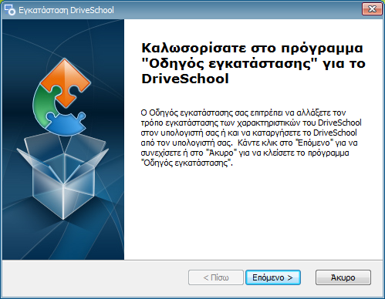

**Εικόνα 1.1:** Εκτελούμε το setup.exe αρχείο.

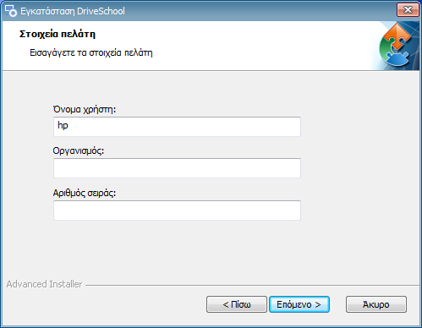

**Εικόνα 1.2:** Προσθέτουμε τα στοιχειά που μας έδωσε ο κατασκευαστής του προγράμματος.

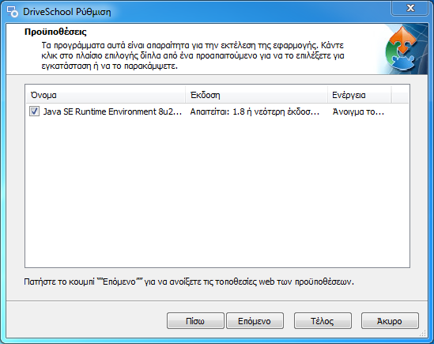

**Εικόνα 1.3:** Προϋπόθεση ότι έχουμε εγκατεστημένο στον υπολογιστή μας τη JAVA.

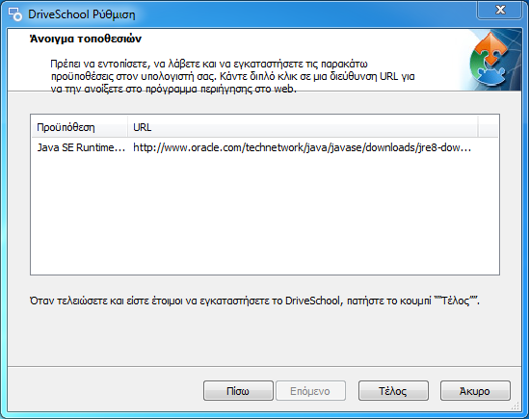

**Εικόνα 1.4:** Ο οδηγός εγκατάστασης προϋποθέτει ότι πρέπει να κατέβει το πακέτο της JAVA, διότι δεν βρέθηκε στον υπολογιστή.

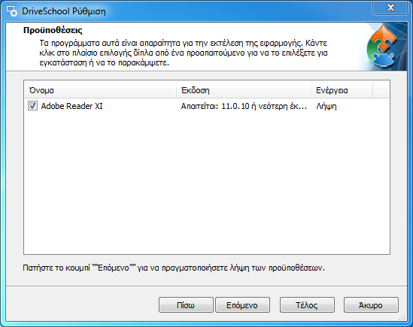

**Εικόνα 1.5:** Επίσης απαιτείται και το Adobe Reader.

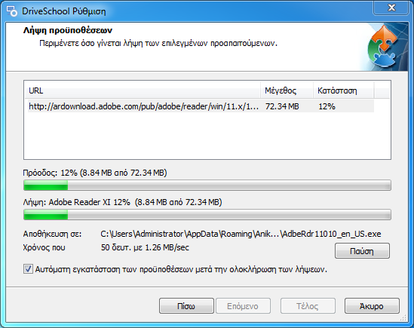

**Εικόνα 1.6:** Σε περίπτωση μη έχοντος μας το κατεβάζει.

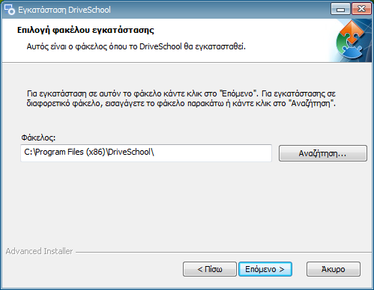

**Εικόνα 1.7:** Εφόσον περάσαμε της προϋπόθεσης με επιτυχία διαλέγουμε το προορισμό φάκελου που θα γίνει εγκατάσταση στο δίσκο μας το πρόγραμμα.

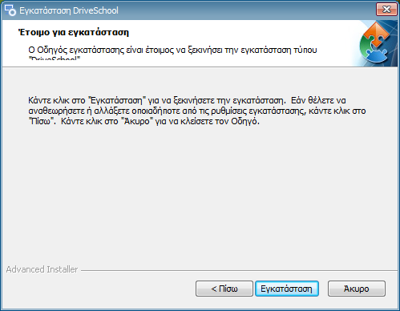

**Εικόνα 1.8:** Πατάμε εγκατάσταση για να το περάσει στο δίσκο.

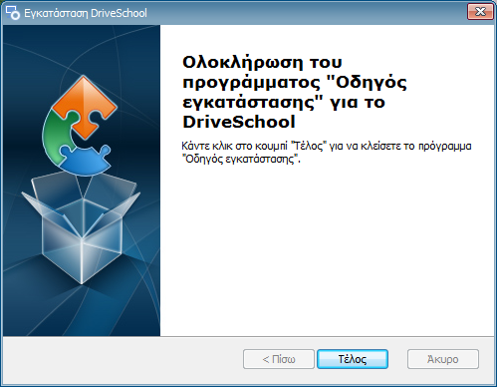

**Εικόνα 1.9:** Έγινε η εγκατάσταση με επιτυχία.

**ΑΠΕΓΚΑΤΑΣΤΑΣΗ ΤΟΥ DRIVESCHOOL**

Σε περίπτωση που θέλετε να απεγκαταστάσεις το πρόσραμμα απλά πηγαίνετε στο μενού έναρξη των windows μεταβείτε στο πινάκα έλεγχου μετά προσθαφαίρεση προγραμμάτων και θα βρείτε το πρόσραμμα DriveSchool.

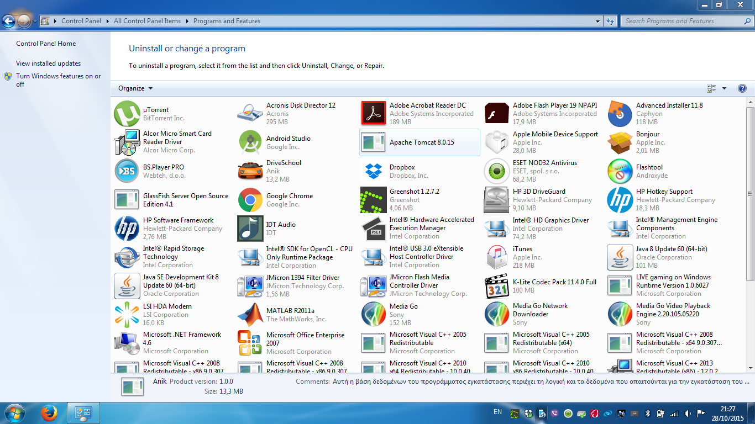

**Εικόνα 2.0:** Απεγκατάσταση DriveSchool.

**ΛΕΙΤΟΥΡΓΙΑ ΚΑΙ ΔΙΑΧΕΙΡΙΣΗ ΤΟΥ ΠΡΟΓΡΑΜΜΑΤΟΣ**

Ανοίγουμε την εφαρμογή που βρίσκεται στην επιφάνεια εργασίας που μας έφτιαξε το πρόσραμμα εγκατάστασης του DriveSchool.

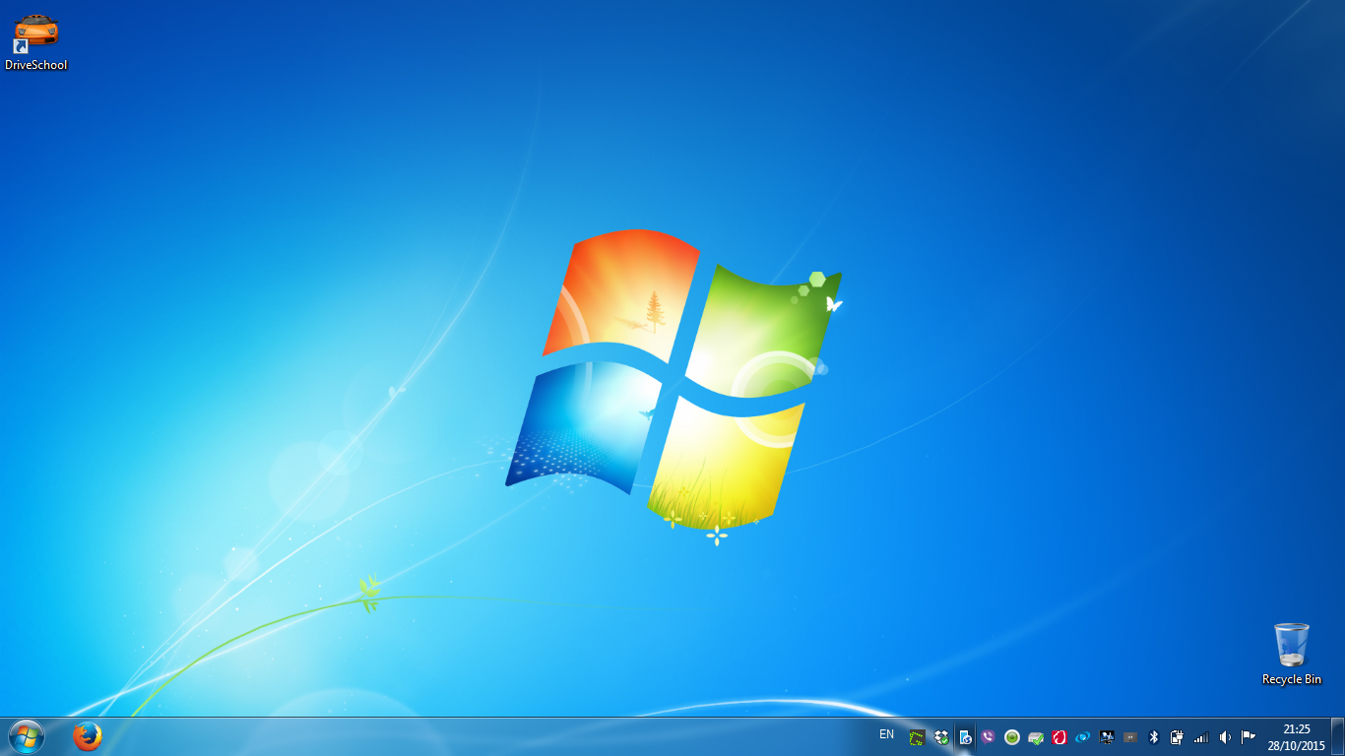

**Εικόνα 2.1:** Εκτελέσιμο αρχείο.

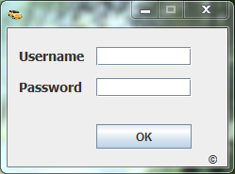

**Εικόνα 2.2:** Το όνομα χρηστή και το κωδικό που μας έφτιαξε ο κατασκευαστής του προγράμματος.

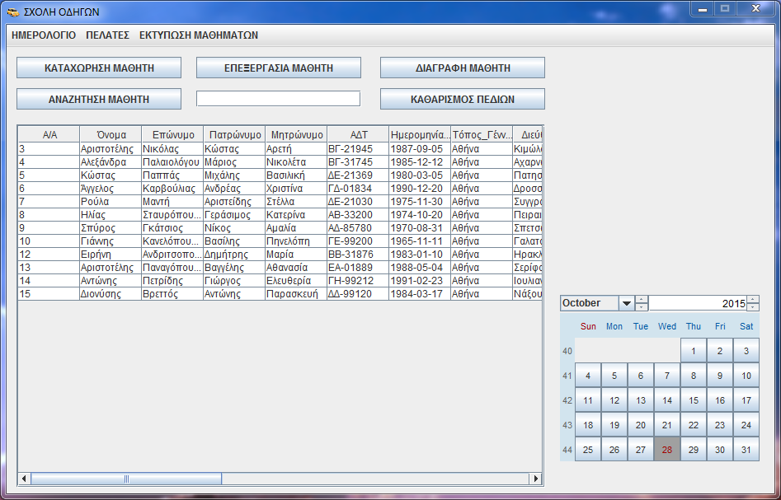

**Εικόνα 2.3:** Κεντρικό Μενού επίλογων

* **Καταχώρηση μαθητή:** Προσθήκη νέων μαθητών στη σχολή.
* **Επεξεργασία μαθητή:** Σε περίπτωση που θέλουμε να αλλάξουμε κάποια στοιχειά ενός μαθητή.
* **Διαγραφή μαθητή:** Εφόσον κάνουμε αναζήτηση τον μαθητή πατώντας το κουμπί μετά μας εμφανίζει ένα πλαίσιο για τη διαγραφή του μαθητή.
* **Αναζήτηση μαθητή:** Εφόσον γράψουμε το επώνυμο του μαθητή θα μας εμφανίσει στο πινάκα μόνο το συγκεκριμένο μαθητή.
* **Καθαρισμός πεδίων:** Είναι για να μας ξαναφέρει τη βάση δεδομένων με όλους τους μαθητές.
* **Ημερολόγιο**
* **Πρόγραμμα μαθητών:** Διαθέτει τη προσθήκη μαθημάτων στους μαθητές για τα θεωρητικά και τα πρακτικά μαθήματα.
* **Πελάτες**
* **Καρτέλα πελάτη:** Για την δημιουργία ενός μαθητή σε Pdf ώστε να μπορέσουμε να το εκτυπώσουμε.
* **Εκτύπωση μαθημάτων**
* **Θεωρητικό λεωφορείο:** Δημιουργία Pdf μαθητή σύνολο μαθημάτων για λεωφορείο.
* **Θεωρητικό αυτοκίνητο:** Δημιουργία Pdf μαθητή σύνολο μαθημάτων για αυτοκίνητο.
* **Θεωρητικό μοτοσυκλέτα ΑΜ:** Δημιουργία Pdf μαθητή σύνολο μαθημάτων για μοτοσυκλέτα ΑΜ.
* **Θεωρητικό μοτοσυκλέτα Α1:** Δημιουργία Pdf μαθητή σύνολο μαθημάτων για μοτοσυκλέτα Α1.
* **Θεωρητικό μοτοσυκλέτα Α2:** Δημιουργία Pdf μαθητή σύνολο μαθημάτων για μοτοσυκλέτα Α2.
* **Θεωρητικό μοτοσυκλέτα Α:** Δημιουργία Pdf μαθητή σύνολο μαθημάτων για μοτοσυκλέτα Α.
* **Θεωρητικό φορτηγό:** Δημιουργία Pdf μαθητή σύνολο μαθημάτων για φορτηγό.
* **Θεωρητικό νταλίκα:** Δημιουργία Pdf μαθητή σύνολο μαθημάτων για νταλίκα.
* **Θεωρητικό πρακτικά:** Αναλυτική ωριαία κατάσταση θεωρητικής εκπαίδευσης.
* **Θεωρητικό EcoDriving:** Απουσιολόγιο μαθητών για το θεωρητικό.

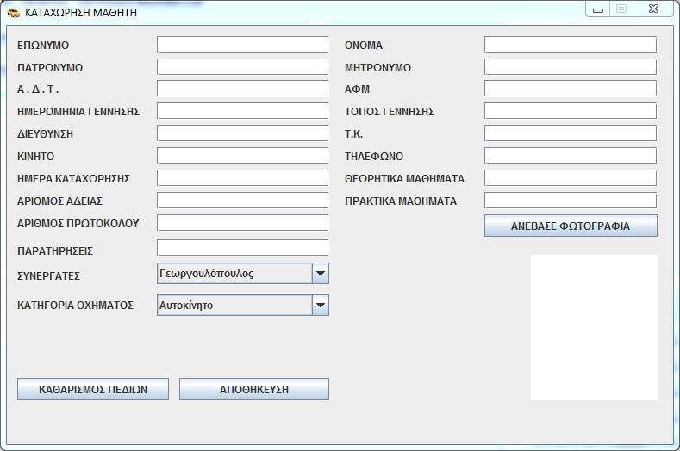

**Εικόνα 2.4:** Σε αυτή τη καρτέλα θα πρέπει να καταχωρήσουμε τα βασικά στοιχειά του μαθητή.

Κάποιες βασικές πληροφορίες που χρειάζεται για να εξυπηρετηθεί μια σχολή οδηγών είναι τα παραπάνω στοιχειά που χρειάζεται να έχει από το μαθητή ώστε να χρησιμοποιηθούν για τη πορεία της θεωρητικής και πρακτικής, ώστε να μπορέσει να του φτιάξει ένα πρόγραμμα μαθημάτων για τον μαθητή.

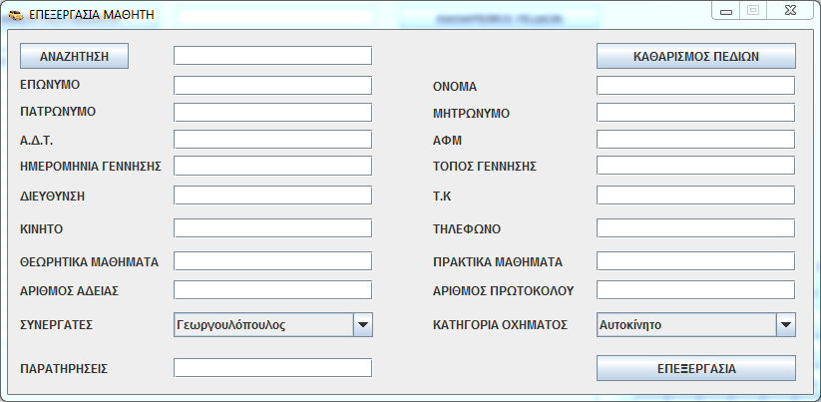

**Εικόνα 2.5:** Επεξεργασία στοιχείων μαθητή.

Σε περίπτωση αλλαγών η διορθώσεων στοιχείων έχουμε τη καρτέλα επεξεργασία ώστε να μπορέσουμε να αλλάξουμε κάποια στοιχειά του μαθητή.

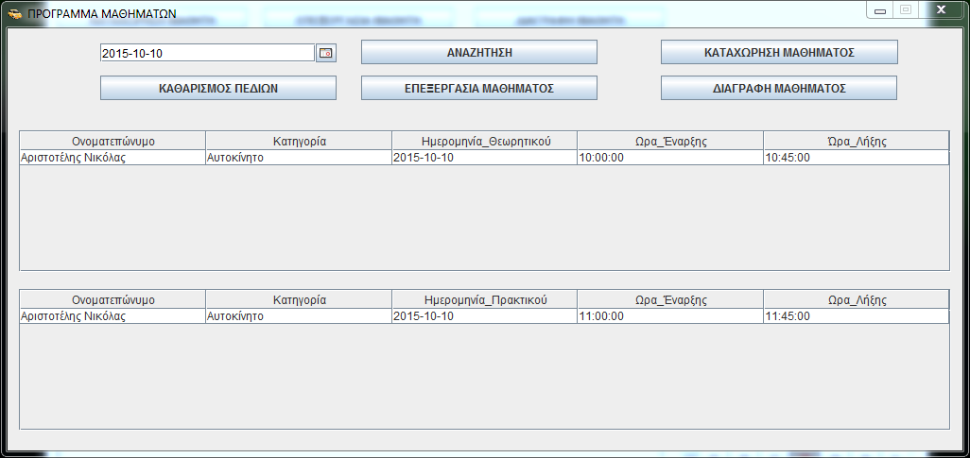

**Εικόνα 2.6:** Πρόγραμμα μαθημάτων του μαθητή.

Ενα απο τα